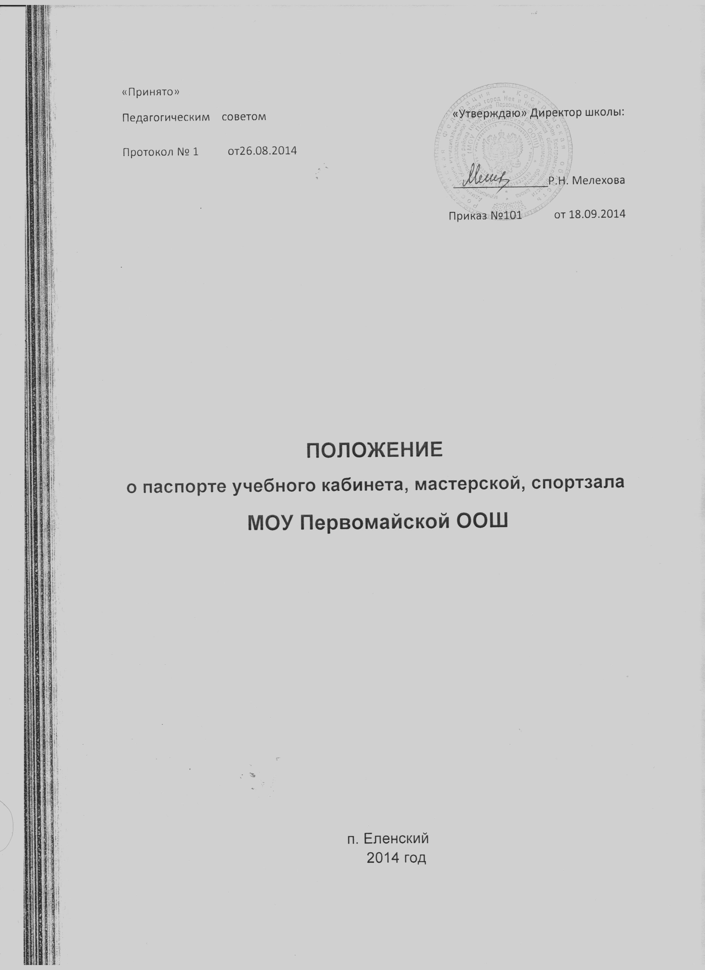

* 1. **ОБЩИЕ ПОЛОЖЕНИЯ**

1. Данное положение вводится с целью создания единой системы методических документов, объединяемых в учебно-методические комплексы по предметам и направлениям.
2. Данное положение регламентирует цели и задачи паспортизации, а также требования к оформлению содержания паспорта учебного кабинета, мастерской, спортзала.
3. Паспортизации подлежат учебные кабинеты, мастерские, спортзал, отвечающие требованиям безопасности труда, а так же действующим Сан -Пин.
4. Учебный кабинет, мастерская, спортзал (далее по тексту кабинет) – учебное помещение школы, оснащенное наглядными пособиями, учебным оборудованием, мебелью, инвентарем и техническими средствами обучения, в котором проводится методическая, учебная, внеурочная работа с обучающимися.
5. Паспорт кабинета (учебной дисциплины образовательной программы) - это комплект документов и материалов, определяющий уровень обеспеченности дисциплины основным и специальным оборудованием, учебной, методической, справочно-библиографической и иной литературой, информационными ресурсами, контрольно-измерительными материалами и другими источниками, которые обеспечивают эффективную работу обучающихся по всем видам занятий в соответствии с требованиями ГОС/ФГОС, учебного плана и рабочих программ по предмету.
6. Паспорт разрабатывается в соответствии с содержанием рабочей программы по предмету.
7. Паспорт кабинета оформляется с указанием функционального назначения имеющегося в нем оборудования, приборов, технических средств, наглядных пособий, учебников, методических пособий, дидактических материалов и т.д.

**2. ЦЕЛЬ И ЗАДАЧИ ПАСПОРТИЗАЦИИ КАБИНЕТА, МАСТЕРСКОЙ, СПОРТЗАЛА**

**Цель:**

Проанализировать состояние кабинета, его готовность к обеспечению требований стандартов образования, определить основные направления работы по приведению кабинета в соответствие требованиям учебно-методического и материально-технического обеспечения образовательного процесса.

**Задачи:**

1. Создать оптимальные условия для качественной организации учебного процесса по реализуемым рабочим программам.
2. Проанализировать состояние учебного кабинета, мастерской, спортзала, а также его готовность к обеспечению требований ГОС/ФГОС.
3. Определить основные направления работы по приведению учебного кабинета, мастерской, спортзала в соответствие требованиям учебно-методического и материально-технического обеспечения образовательного процесса.

**3. ТРЕБОВАНИЯ К СОДЕРЖАНИЮ ПАСПОРТА УЧЕБНОГО КАБИНЕТА, МАСТЕРСКОЙ СПОРТЗАЛА**

**Паспорт кабинета должен содержать следующие разделы:**

1. Титульный лист.
2. Общие сведения о кабинете:

* Ф.И.О. заведующего кабинетом;
* площадь учебного кабинета, мастерской, спортзала;
* количество посадочных мест;
* расписание занятости кабинета;
* преподаваемые дисциплины;
* перечень оборудования учительского (демонстрационного) стола, рабочих (ученических) мест;
* схема электроснабжения (для кабинетов информатики, физики и технологии).

1. Перспективный план развития кабинета.
2. Перечень учебного и компьютерного оборудования кабинета: - технические средства обучения (наименование, количество);

- аудиовизуальные средства: портреты, плакаты, видеофильмы, цифровые образовательные ресурсы (наименование, количество); - учебно-лабораторное оборудование (наименование, количество).

5. Учебно-методическое обеспечение кабинета:

* список учебно-методической и справочной литературы: справочников, методических пособий, задачников, дидактических материалов, учебников, дополнительной литературы;
* иные информационными ресурсами (плакаты, справочники, учебная литература, ЭОР и т.п.);
* список измерителей выполнения ГОС/ФГОС: контрольных работ, тестов, лабораторных работ, практических работ;
* перечень (список) дидактического и раздаточного материала.

1. Инструкции по правилам охраны труда и техники безопасности при работе (обучении) в кабинете.
2. Правила учёта и хранения химических веществ по группам хранения (для кабинетов химии, биологии).

**4. ПЛАН РАБОТЫ УЧЕБНОГО КАБИНЕТА НА УЧЕБНЫЙ ГОД (И ПЕРСПЕКТИВУ)**

План составляется учителем-предметником, отвечающим за кабинет в соответствии с профилем кабинета.

Структурно план работы кабинета состоит из трех частей.

**1 часть.** Анализ работы кабинета в прошлом учебном году.

1. Для работы, с какими классами использовался кабинет и находящиеся в нем материалы?
2. Что сделано по оформлению и ремонту кабинета?
3. Что приобретено для кабинета?
4. Какие были проблемы в работе кабинета?

**2 часть.** Задачи на новый учебный год,в которых отражаетсятематическое планирование, обновление дидактического материала, составление опорных конспектов, диагностических карт, схем, приобретение видеофильмов, таблиц, учебно-методического материала по профилю кабинета, мероприятия по обеспечению сохранности материально-технической базы кабинета.

**3 часть.** Часы работы кабинета(учебные занятия, **д**ополнительныезанятия, факультативные).